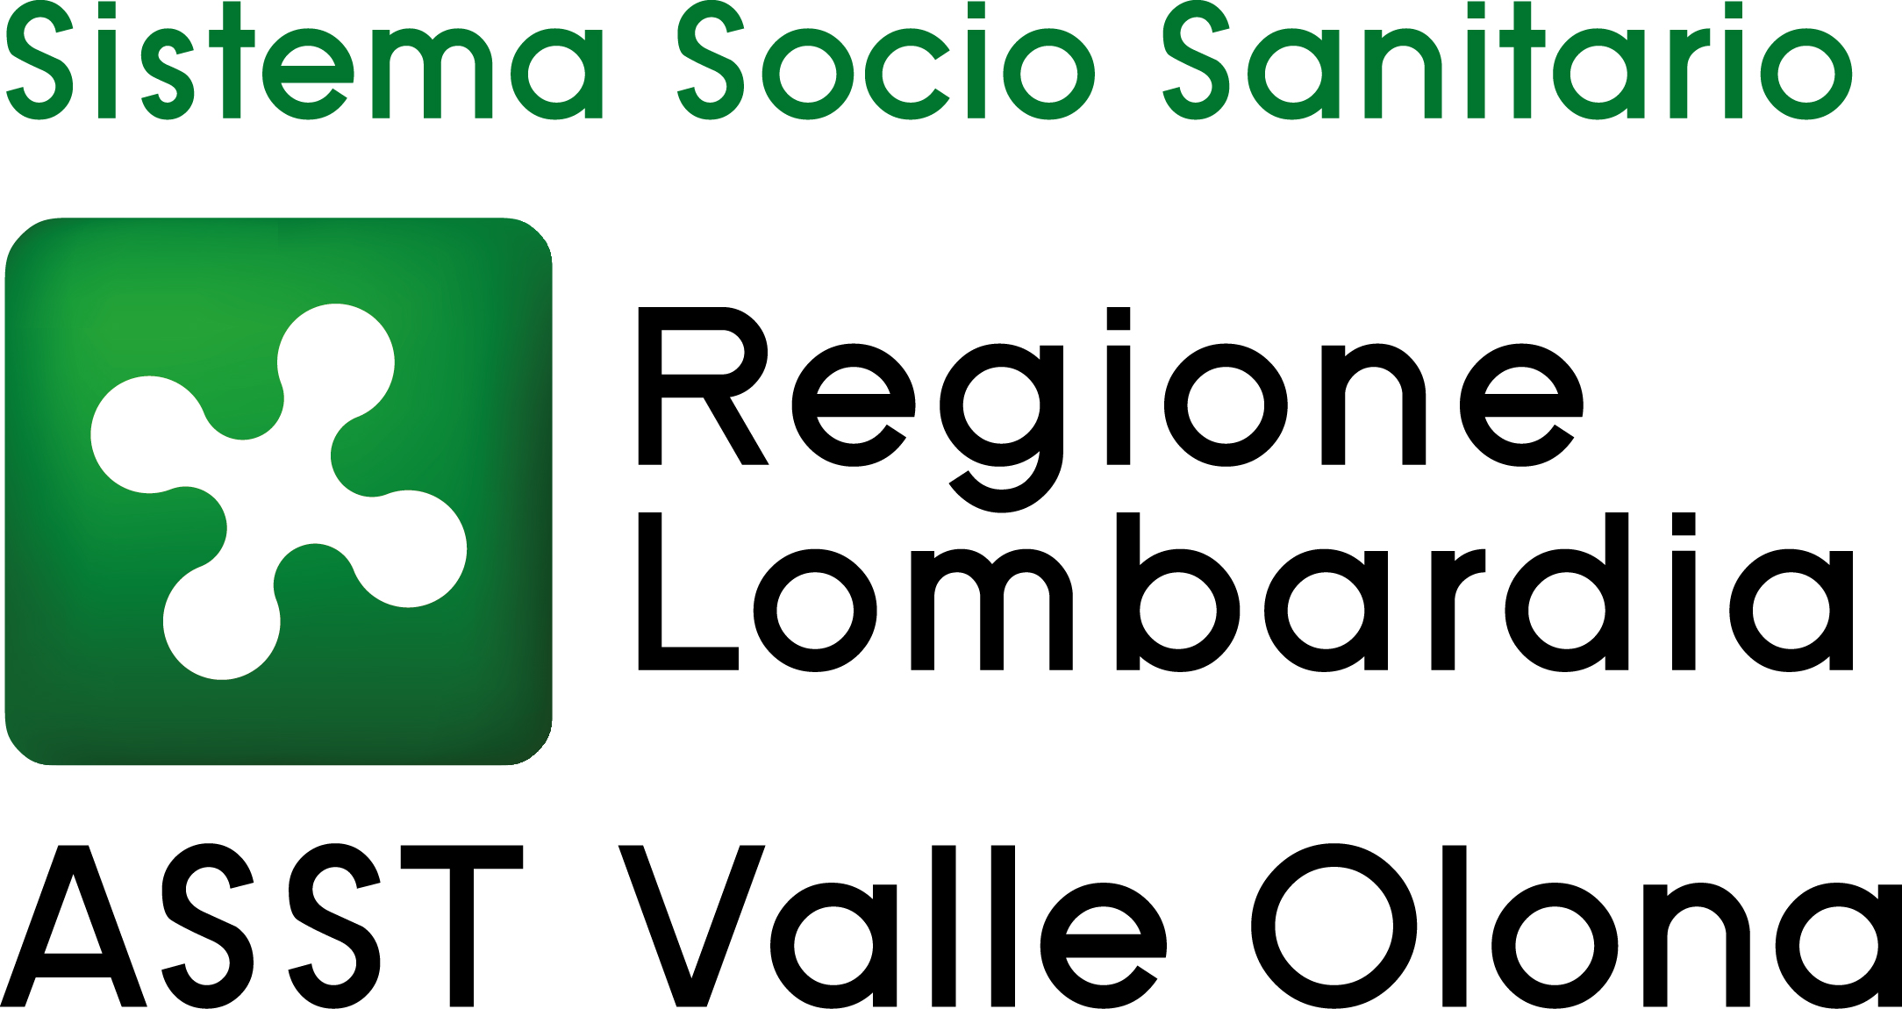 | AZIENDA SOCIO – SANITARIA TERRITORIALE  ASST della Valle Olona  21052 BUSTO ARSIZIO – Via A. Da Brescia, 1  (D.G.R. N. X/4482 del 10/12/2015)

CONCORSO PUBBLICO PER TITOLI ED ESAMI PER LA COPERTURA A TEMPO INDETERMINATO DI N. 5 POSTI DI DIRIGENTE MEDICO – AREA DELLA MEDICINA DIAGNOSTICA E DEI SERVIZI – DISCIPLINA DI MEDICINA TRASFUSIONALE.

Deliberazione n. 278 del 13.3.2024

GRADUATORIA dei candidati in possesso di tutti i requisiti generali e specifici richiesti dal bando compresa l’iscrizione a partire dal secondo anno del corso di formazione specialistica in Medicina Trasfusionale o equipollente o affine, alla data di scadenza del concorso (4.1.2024), precisando che l’assunzione a tempo indeterminato è subordinata al conseguimento del titolo di specializzazione, fermo restando la possibilità di assunzione a tempo determinato con orario a tempo parziale al verificarsi delle condizioni previste nel medesimo art.1, comma 548 ter:

posizione in graduatoria | CANDIDATO | punteggio finale  max 100
1 | PELUCCHINI FRANCESCO | 75,020
2 | CALDERINI FRANCESCA | 73,716
3 | MINETTI LUCA | 67,740

Busto Arsizio, 15 marzo 2024

f.to Il Direttore Generale
Dott.ssa Daniela Bianchi

